Proiect la Baze de date

Se considera o aplicatie pentru evidenta studentilor.
Pentru orice student trebuie sa se salveze intr-o baza de date Oracle urmatoarele informatii:
- nume
- prenume
- nr. Legitimatie
- medie generala
- media pe anul1
- media pe anul2
- media pe anul3
- informatii despre notele obtinute:
  - Disciplina
  - Anul de studiu (in care se studiaza disciplina)
  - Nr. Prezentare
  - Data prezentarii
  - Nota obtinuta
Stiind ca ‘numele’ nu depaseste 15 caractere, ‘prenumele’ nu depaseste 20 caractere, ‘numarul de Legitimatie’ are exact 6 caractere, toate mediile sunt numere cuprinse intre 0 si 10, un student se poate prezenta de oricate ori la un examen si ca in calculul mediilor intra nota maxima obtinuta pentru fiecare disciplina, se implementeaza:
- Să se realizeze proiectarea bazei de date aferente (structura de tabele, structura de coloane a fiecărei tabele, constrângeri).
- Sa se scrie comenzile SQL pentru tabelele proiectate la punctul anterior.
- Să se scrie comenzile SQL pentru popularea bazei de date cu urmatoarele informatii:
nume | prenume | Legitimat ie | Media genera  la | Media pe  anul1 | Media pe  anul2 | Media pe  anul3 | disciplina | An studiu | Nr. prezentare | data | Nota
Popa | Ion | 123456 | 4 | 5 | 0 | 0 | Matematica | 1 | 1 | 22/12/2020 | 4
Adam | Gheorghe | 123457 | 7 | 5 | 0 | 0 | Fizica | 1 | 1 | 12/12/2020 | 9
Popa | Ion | 123456 | 7 | 5 | 0 | 0 | Chimie | 2 | 1 | 01/03/2020 | 10
Popa | Ion | 123456 | 7 | 5 | 0 | 0 | Engleza | 3 | 2 | 02/09/2020 | 9
Pop | George | 123458 | 7 | 5 | 0 | 0 | Matematica | 1 | 1 | 12/12/2020 | 10
- Să se scrie o interogare care sa afiseze studentii care au discipline nepromovate.
- Sa se genereze un raport care sa cuprinda numele,prenumele, anul de studiu si numarul legitimatiei fiecarui student. (anul de studiu va fi maximul dintre anii la care are trecute note).
- Sa se genereze un raport detaliat care sa cuprinda numele,prenumele, nr. legitimatiei, si toate notele finale la disciplinele promovate (denumirea diciplinei +nota), ordonat dupa nume, prenume, an de studiu, disciplina.
- Sa se scrie un trigger care la adaugarea unei note sa calculeze automat media pe anul respectiv si media generala. (media se va face indiferent de nota obtinuta, considerand nota maxima pe disciplina)
- Sa se scrie o functie care sa primeasca ca si parametru disciplina si sa returneze promovabilitatea la aceasta disciplina exprimata in procente.
- Sa se afiseze studentii care au toate disciplinele promovate la anul de studiu in care sunt, precizand numarul de Legitimatie, numele, prenumele, media pe anul de studiu in care sunt, ordonat dupa nume.
- Sa se afiseze studentul care are cele mai multe prezentari la examene, precizand numele, prenumele, numarul de prezentari si rata lui de promovabilitate.

Rezolvare:

- Să se realizeze proiectarea bazei de date aferente (structura de tabele, structura de coloane a fiecărei tabele, constrângeri).

Proiectarea bazei date consta in urmatoare instructiune: Impartirea tabelului in 3 tabele mai mici:
-Facultate: Legitimatie, Nume, Prenume
-Studenti: Legitimatie, Medie_generala, Medie_an_1, Medie_an_2, Medie_an_3
-Note: Legitimatie, Disciplina, An_studiu, Nr_prezentare, Data, Nota

2. Sa se scrie comenzile SQL pentru tabelele proiectate la punctul anterior.

SQL> create table Facultate(
2 Legitimatie char(6) PRIMARY KEY,
3 Nume varchar(15) NOT NULL,
4 Prenume varchar(20) NOT NULL);

Table created.

SQL> create table Studenti(
2 Legitimatie char(6) NOT NULL REFERENCES Facultate(Legitimatie),
3 Media_generala int DEFAULT 0 CHECK (Media_generala BETWEEN 0 AND 10),
4 Media_an_1 int DEFAULT 0 CHECK (Media_an_1 BETWEEN 0 AND 10),
5 Media_an_2 int DEFAULT 0 CHECK (Media_an_2 BETWEEN 0 AND 10),
6 Media_an_3 int DEFAULT 0 CHECK (Media_an_3 BETWEEN 0 AND 10));

Table created.

SQL> create table Note(
2 Legitimatie char(6) NOT NULL REFERENCES Facultate(Legitimatie),
3 Disciplina varchar(20) NOT NULL,
4 An_studiu int DEFAULT 1 CHECK(An_studiu>0),
5 Nr_prezentare int DEFAULT 1 CHECK(Nr_prezentare>0),
6 Data Date DEFAULT SYSDATE NOT NULL,
7 Nota int DEFAULT 0 CHECK(Nota BETWEEN 0 AND 10));

Table created.

3. Să se scrie comenzile SQL pentru popularea bazei de date cu urmatoarele informatii:

SQL> insert into Facultate values('123456', 'Popa', 'Ion');

1 row created.

SQL> insert into Facultate values('123457', 'Adam', 'Gheorghe');

1 row created.

SQL> insert into Facultate values('123458', 'Pop', 'George');

1 row created.

SQL> set linesize 150;
SQL> select * from Facultate;
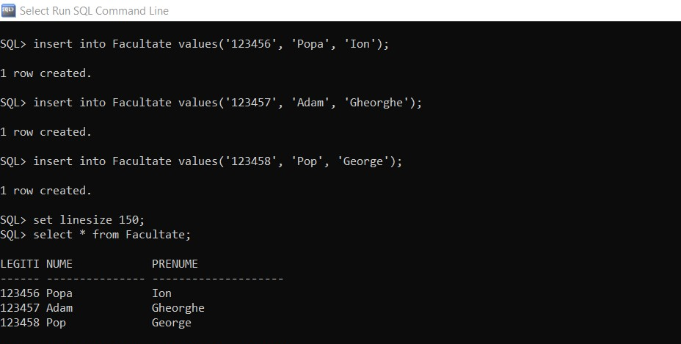

SQL> insert into Studenti values('123456', 4,5,0,0);

1 row created.

SQL> insert into Studenti values('123457',7,5,0,0);

1 row created.

SQL> insert into Studenti values('123456', 7,5,0,0);

1 row created.

SQL> insert into Studenti values('123456', 7,5,0,0);

1 row created.

SQL> insert into Studenti values('123458', 7,5,0,0);

1 row created.

SQL> alter session set nls_date_format='dd-mm-yyyy';

Session altered.

SQL> insert into Note values('123456','Matematica',1,1,'22.12.2020',4);

1 row created.

Commit complete.
SQL> insert into Note values('123457','Fizica',1,1,'12.12.2020',9);

1 row created.

Commit complete.
SQL> insert into Note values('123456','Chimie',2,1,'01.03.2020',10);

1 row created.

Commit complete.
SQL> insert into Note values('123456','Engleza',3,2,'02.09.2020',9);

1 row created.

Commit complete.
SQL> insert into Note values('123458','Matematica',1,1,'12.12.2020',10);

1 row created.

Commit complete.
SQL> select * from Note;
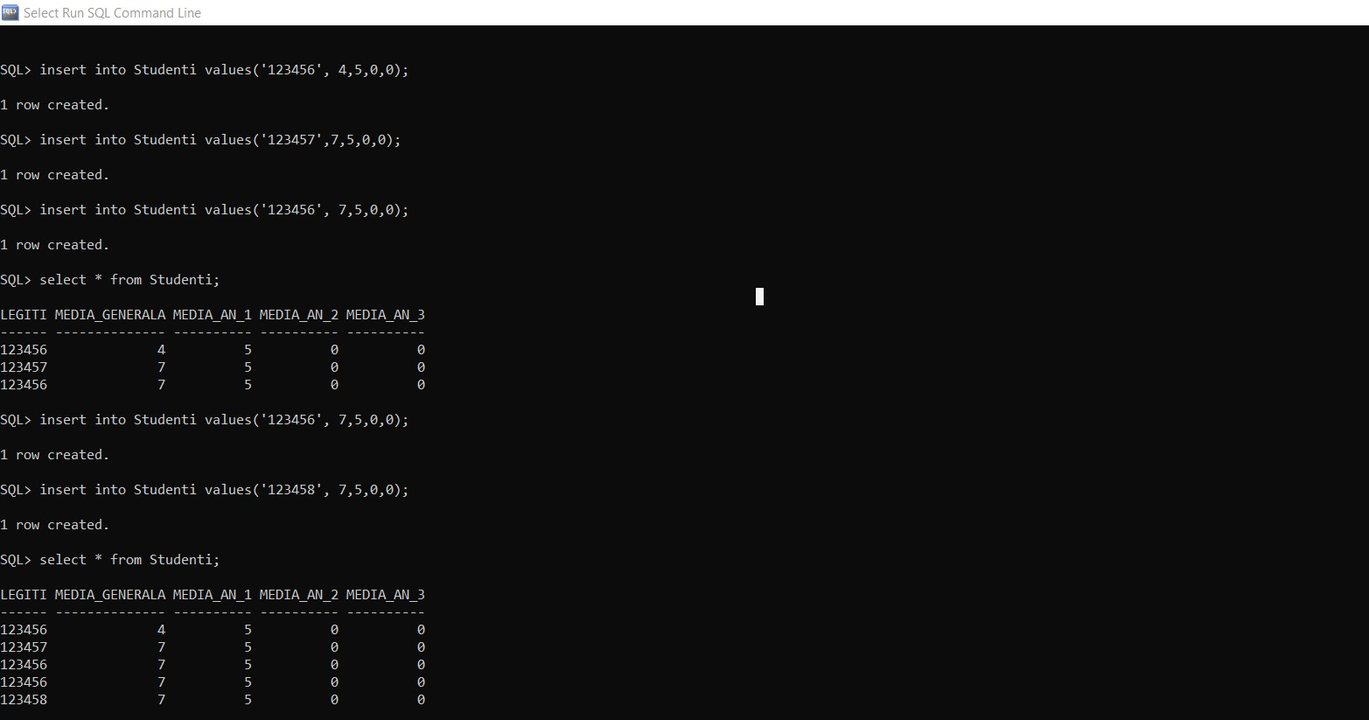
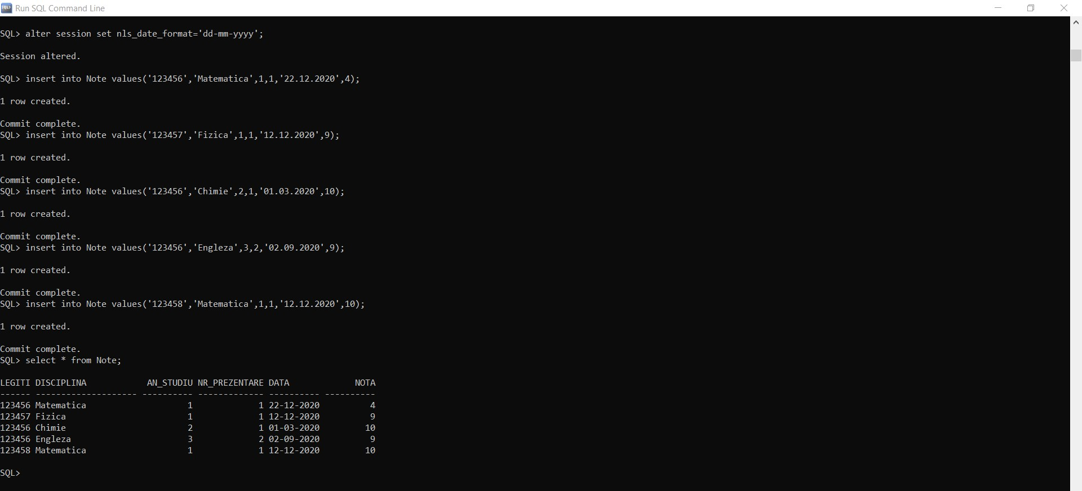

4. Să se scrie o interogare care sa afiseze studentii care au discipline nepromovate.

SQL> select DISTINCT A.Legitimatie,A.Nume,A.Prenume
2 from Facultate A, Note B
3 where B.Nota<5 AND A.Legitimatie=B.Legitimatie;
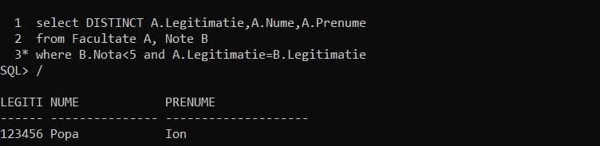

5. Sa se genereze un raport care sa cuprinda numele,prenumele, anul de studiu si numarul legitimatiei fiecarui student. (anul de studiu va fi maximul dintre anii la care are trecute note).

1 create view Raport2 as
2 (select A.Legitimatie,A.Nume,A.Prenume,MAX(B.An_studiu) as An
3 from Facultate A, Note B
4 where A.Legitimatie=B.Legitimatie
5* group by A.Legitimatie,A.Nume,A.Prenume)
6* order by A.Legitimatie ASC

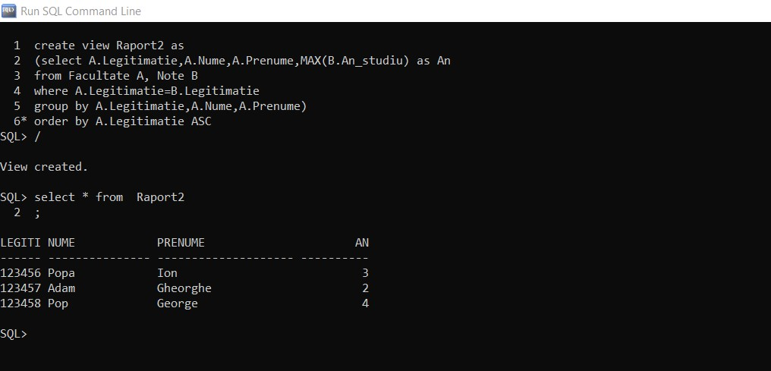

- Sa se genereze un raport detaliat care sa cuprinda numele,prenumele, nr. legitimatiei, si toate notele finale la disciplinele promovate (denumirea diciplinei +nota), ordonat dupa nume, prenume, an de studiu, disciplina.

1 create view Raport5 as
2 (select A.Nume,A.Prenume,A.Legitimatie,B.Disciplina,MAX(B.Nota) as Nota
3 from Facultate A, Note B
4 where A.Legitimatie=B.Legitimatie AND B.nota>4
5 group by A.Nume,A.Prenume,A.Legitimatie,B.An_studiu,B.Disciplina)
6* order by A.Nume,A.Prenume,B.An_studiu,B.Disciplina ASC

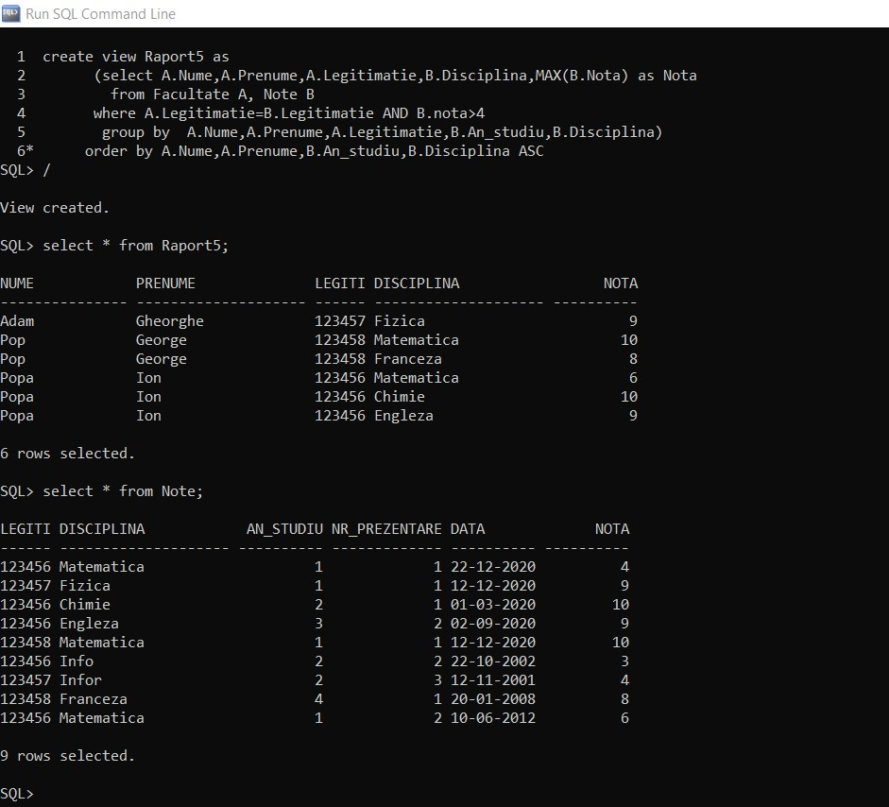

- Sa se scrie un trigger care la adaugarea unei note sa calculeze automat media pe anul respectiv si media generala. (media se va face indiferent de nota obtinuta, considerand nota maxima pe disciplina)
CREATE OR REPLACE TRIGGER trg1
BEFORE INSERT OR UPDATE ON Note
FOR EACH ROW
DECLARE
nr_not INT;
BEGIN
IF :NEW.An_studiu=1 THEN
SELECT COUNT(*) INTO nr_not FROM Note n
WHERE n.An_studiu=1 AND n.Legitimatie=:NEW.Legitimatie;
UPDATE Studenti s SET Media_an_1=(Media_an_1*nr_not+:NEW.Nota)/(nr_not+1)
WHERE s.Legitimatie=:NEW.Legitimatie;
ELSIF :NEW.An_studiu=2 THEN
SELECT COUNT(*) INTO nr_not FROM Note n
WHERE n.An_studiu=2 AND n.Legitimatie=:NEW.Legitimatie;
UPDATE Studenti s SET Media_an_2=(Media_an_2*nr_not+:NEW.Nota)/(nr_not+1)
WHERE s.Legitimatie=:NEW.Legitimatie;
ELSE
SELECT COUNT(*) INTO nr_not FROM Note n
WHERE n.An_studiu=3 AND n.Legitimatie=:NEW.Legitimatie;
UPDATE Studenti s SET Media_an_3=(Media_an_3*nr_not+:NEW.Nota)/(nr_not+1)
WHERE s.Legitimatie=:NEW.Legitimatie;
END IF;
UPDATE Studenti s SET Media_generala=(Media_an_1+Media_an_2+Media_an_3)/3
WHERE s.Legitimatie=:NEW.Legitimatie AND Media_an_1>0 AND Media_an_2>0 AND Media_an_3>0;
UPDATE Studenti s SET Media_generala=(Media_an_1+Media_an_2)/2
WHERE s.Legitimatie=:NEW.Legitimatie and Media_an_3<0;
UPDATE Studenti s SET Media_generala=(Media_an_2+Media_an_3)/2
WHERE s.Legitimatie=:NEW.Legitimatie and Media_an_1<0;
UPDATE Studenti s SET Media_generala=(Media_an_1+Media_an_3)/2
WHERE s.Legitimatie=:NEW.Legitimatie and Media_an_2<0;
UPDATE Studenti s SET Media_generala=Media_an_1
WHERE s.Legitimatie=:NEW.Legitimatie AND Media_an_2<=0 AND Media_an_3<=0;
UPDATE Studenti s SET Media_generala=Media_an_2
WHERE s.Legitimatie=:NEW.Legitimatie AND Media_an_1<=0 AND Media_an_3<=0;
UPDATE Studenti s SET Media_generala=Media_an_3
WHERE s.Legitimatie=:NEW.Legitimatie AND Media_an_1<=0 AND Media_an_2<=0;
end;

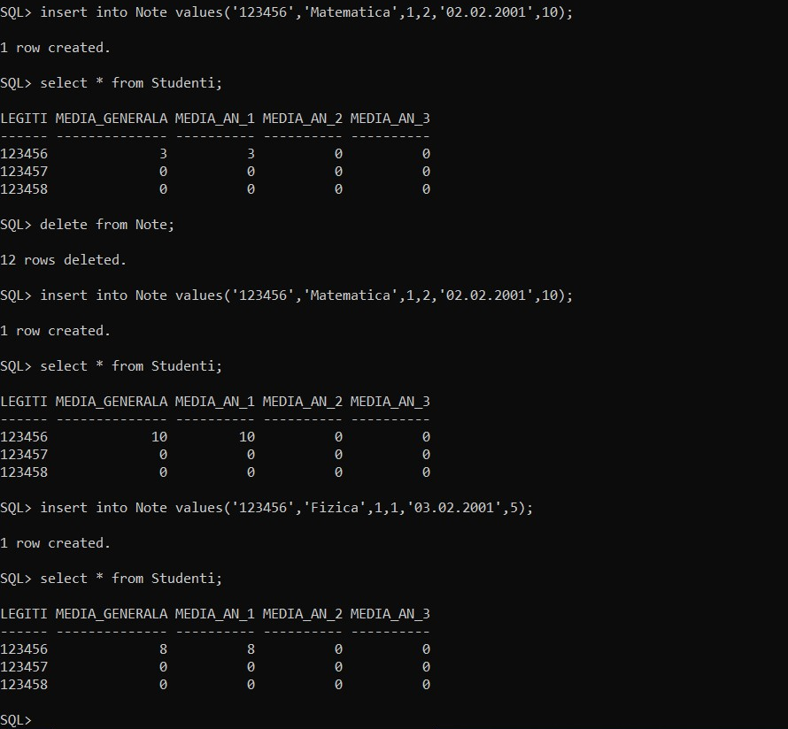

- Sa se scrie o functie care sa primeasca ca si parametru disciplina si sa returneze promovabilitatea la aceasta disciplina exprimata in procente.

CREATE OR REPLACE FUNCTION promov(dis VARCHAR)
RETURN NUMBER
AS
x NUMBER(2);
y NUMBER(2);
promovabilitatea NUMBER(5,2);

BEGIN

SELECT COUNT(DISTINCT Legitimatie) INTO x FROM Note n
WHERE n.Disciplina=dis
GROUP BY Disciplina;

SELECT COUNT(DISTINCT Legitimatie) INTO y FROM Note n
WHERE n.Disciplina=dis AND Nota>=5
GROUP BY Disciplina;
promovabilitatea:=(y/x)*100;
RETURN promovabilitatea;
END;

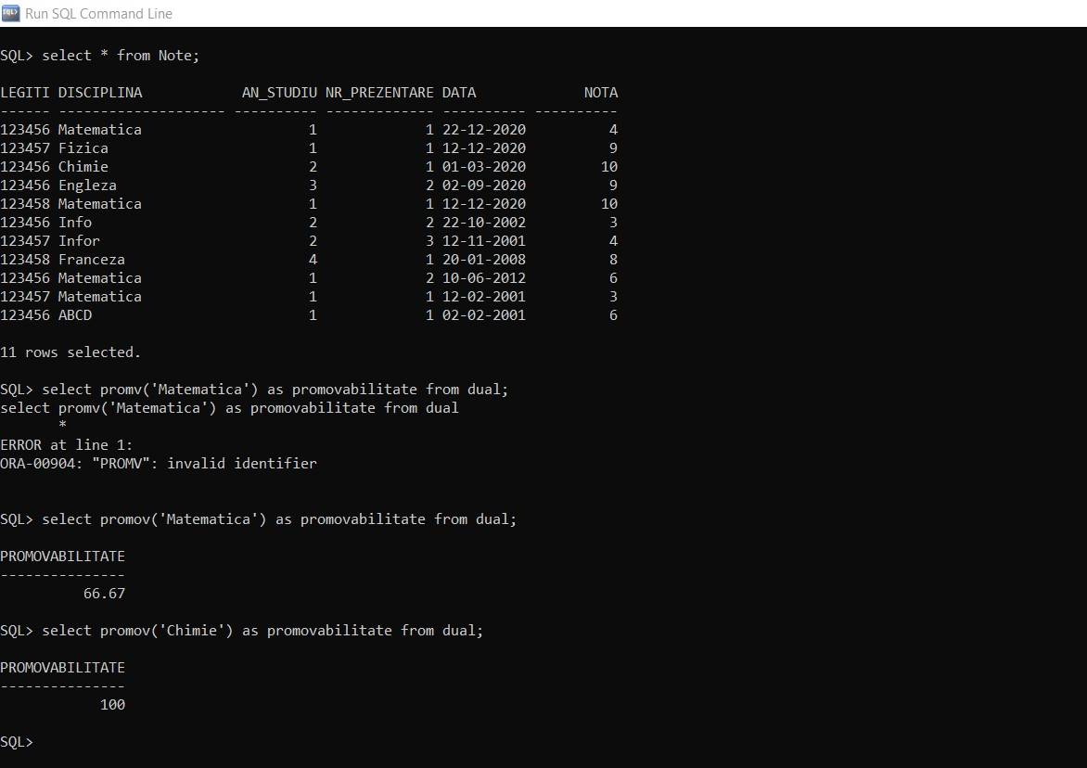

- Sa se afiseze studentii care au toate disciplinele promovate la anul de studiu in care sunt, precizand numarul de Legitimatie, numele, prenumele, media pe anul de studiu in care sunt, ordonat dupa nume.

select c.Nume, c.Prenume, b.Legitimatie,b.An_studiu
from Studenti a, Note b, Facultate c
where b.Legitimatie=c.Legitimatie AND Nota>=5
group by c.Nume, c.Prenume, b.Legitimatie,b.An_studiu
having An_studiu=MAX(An_studiu)
order by c.Nume;

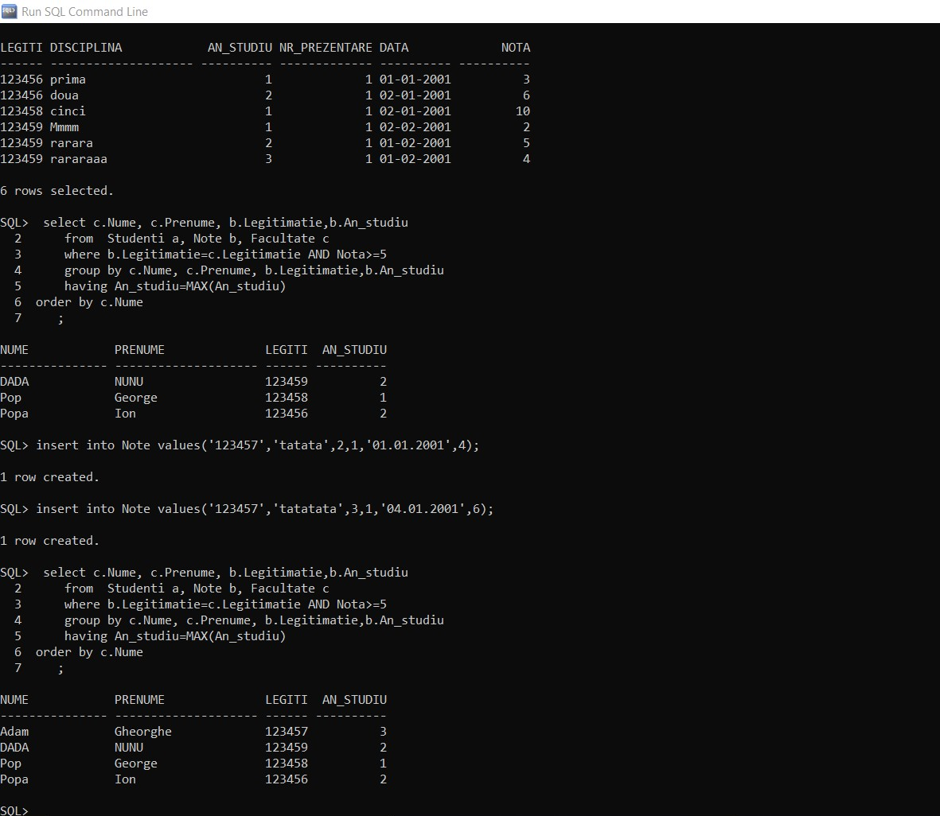

- Sa se afiseze studentul care are cele mai multe prezentari la examene, precizand numele, prenumele, numarul de prezentari si rata lui de promovabilitate.

select n, p , prez, (promo/prez*100) rp from(
select
x n,
y p,
count(z) prez,
(select count(cc) from( select a.Nume aa , a.Prenume bb, b.Nota cc from Facultate a, Note b where a.Legitimatie=b.Legitimatie) where aa=x and cc>4) promo
FROM(select a.Nume x , a.Prenume y, b.Nr_prezentare z, b.Nota zz from Facultate a, Note b where a.Legitimatie=b.Legitimatie) group by x,y) where
prez=(select max(prez)from
(select
x n,
y p,
count(z) prez,
(select count(cc) from( select a.Nume aa , a.Prenume bb, b.Nota cc from Facultate a, Note b where a.Legitimatie=b.Legitimatie) where aa=x and
cc>4) promo
FROM(select a.Nume x , a.Prenume y, b.Nr_prezentare z, b.Nota zz from Facultate a, Note b where a.Legitimatie=b.Legitimatie) group by x,y));

